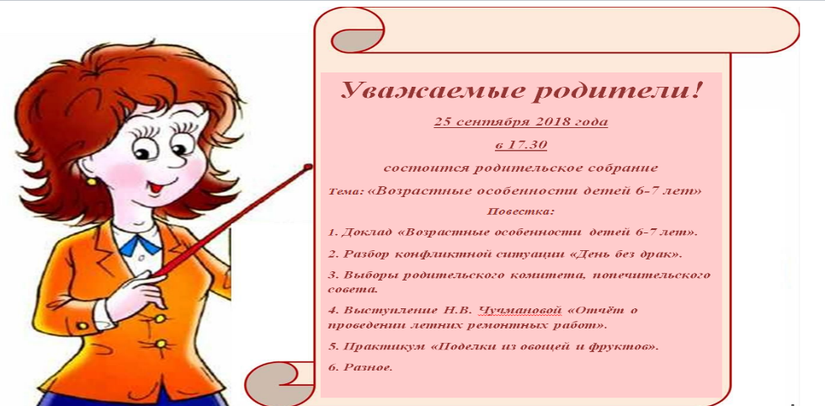 **страничка учителя-дефектолога**

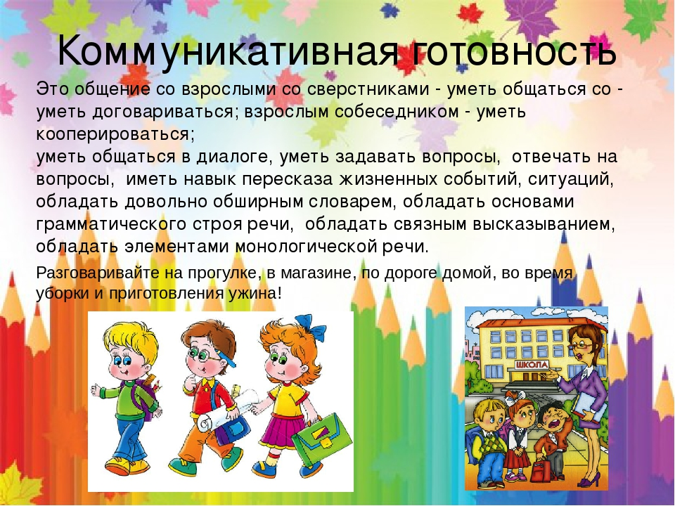

***Возрастные особенности:***

**Вашему ребенку исполнилось 6 лет. Он превратился в фантазера, которому позавидует даже Андерсен. Ребенок готов целый день воплощать свои фантазии в реальность. Он верит в чудеса и видит их повсюду. Это очень творческий, волнующий период в жизни вашего ребенка. Только от вас зависит, чтобы его нестандартное логическое мышление и воображение не угасли, развивались.**

**В 6 лет у вашего ребенка еще значительнее сдвиги в усовершенствование моторики и силы. Скорость движений продолжает возрастать, заметно улучшается их координация. Теперь он уже может выполнять 2-3 вида двигательных навыков одновременно: бежать, ловить мяч, пританцовывать. Ребенок любит бегать, соревноваться. Может больше часа не отрываясь играть на улице в спортивные игры, бегать на расстояние до 200 м. Он учится кататься на коньках, лыжах, роликах, если еще не умел, то с легкостью может освоить плавание.**

**У ребенка уже имеются собственные представления о красоте.**

**Ребенок обо всем уже имеет собственное мнение. Может объяснить, кто и почему ему нравится или не нравится. Он наблюдателен. Его очень интересует все, что происходит вокруг. Он стремится отыскать причины и связи между различными явлениями. Малыш становится очень самостоятельным. Если он хочет чему-то научиться, то может заниматься новым интересным дл*я*него занятием более чем полчаса. Но переключать его на разные виды деятельности целенаправленно еще очень сложно. Ребенок применяет в играх свои новые знания, сам выдумывает сюжеты игр, с легкостью осваивает сложные игрушки -конструктор, компьютер). К шести годам он осваивает большинство необходимых навыков и совершенствует их прямо на глазах - становится более аккуратным, следит за своим внешним видом - прической, одеждой, помогает вам по хозяйству.**

**6-7 лет пик творческого развития ребенка Его очень привлекает живопись, может подолгу рассматривать картины и краски. С удовольствием рисует сам, пытается что-то срисовывать с картины и придумывать свой сюжет. В 6 лет ребенок различными цветами выражает свои чувства по отношению к тому, что рисует. Считается, что детские рисунки - ключ к внутреннему миру малыша. Теперь уже он рисует человека уже таким, какой он есть на самом деле, детализируя лицо с глазами, чтобы он видел, с ушами, чтобы слышал, ртом, чтобы говорил и носом, чтобы нюхать. У нарисованного человечка появляется шея. На нем уже есть одежда, обувь и другие детали одежды. Чем больше у картинки сходства с настоящим человеком, тем развитее ваш ребенок и лучше подготовлен в школе.**

***Пять направлений образовательной деятельности, как ориентиры для подготовки детей к школе.***

**-интеллектуальную готовность;**

**- мотивационную готовность;**

**- эмоционально-волевую готовность;**

**- коммуникативную готовность.**

**Интеллектуальная готовность предполагает развитие внимания, памяти, сформированные мыслительные операции анализа, синтеза, обобщения, установление закономерностей, пространственного мышления, умение устанавливать связи между явлениями и событиями, делать простейшие умозаключения на основе аналогии. Например, морковь – огород, грибы — … лес**

**К 6–7-и годам ребенок должен знать:**

**город, в котором он живет, домашний адрес;**

**-название страны и ее столицы;**

**- имена и отчества своих родителей, информацию о местах их работы;**

**-времена года, их последовательность и основные признаки;**

**- названия месяцев, дней недели;**

**- основные виды деревьев и цветов.**

**Ему следует уметь различать домашних и диких животных, понимать, что бабушка — это мама отца или матери.**

**Мотивационная готовность…**

**Иными словами, он должен ориентироваться во времени, пространстве и подразумевает наличие у ребенка желания принять новую социальную роль — роль школьника.**

**Следует давать ребенку только позитивную информацию о школе. Не следует запугивать детей школой, предстоящими трудностями, строгой дисциплиной, требовательностью учителя. «Вот пойдёшь в школу – там за тебя возьмутся, никто там тебя жалеть не будут. Помните, что ваши оценки с легкостью заимствуются детьми. Ребенок должен видеть, что родители спокойно и уверенно смотрят на его предстоящее поступление в школу, дома его понимают, верят в его силы.**

**Волевая готовность предполагает наличие у ребенка:**

**- способностей ставить перед собой цель,**

**-принять решение о начале деятельности,**

**- наметить план действий,**

**- выполнить его, проявив определенные усилия,**

**- оценить результат своей деятельности,**

**- а также умения длительно выполнять не очень привлекательную работу.**

**Развитию волевой готовности к школе способствуют изобразительная деятельность и конструирование, поскольку они побуждают длительное время сосредоточиваться на постройке или рисовании.**

**Для развития воли хороши настольные игры, где необходимо соблюдать правила игры, и подвижные. Например, игра «Зеркало», «Запрещённое число». Не ругайте ребёнка за ошибку, а разберитесь в её причине.**

**Коммуникативная готовность.**

**В целях развития коммуникативной компетентности следует поддерживать доброжелательные отношения вашего сына или дочери с окружающими. Личный пример терпимости во взаимоотношениях с друзьями, родными, соседями также играет большую роль в формировании этого вида готовности к школе.**

**Желаем успехов!!!**